**Maak je eigen dokter bibber**

Draaiboek.

Benodigdheden:

* Buzzer
* 9 volt batterij (of 3 volt knoopbatterij)
* Batterijhouder
* Optioneel: aan/uit knop
* Karton of schoenendoos   
  **Alternatief**: Maak Dokter Bibber met de Laser Snijder! (zie Bijlage)
* Aluminimum Tape met kleeflaag
* Papier en stiften
* Elektriciteit draad
* Metalen pincet
* Elektriciteitsdraadjes
* Paperclips
* Stripper/tangetje
* 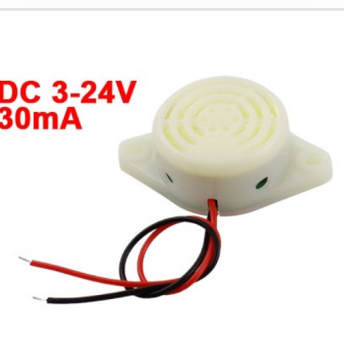Schaar/prikpennen/stanleymesje
* Paperclips

[Dokter Bibber proef - Het Spoorwegmuseum](https://www.spoorwegmuseum.nl/ontdek/dokter-bibber-proef/)

[proefjes.nl - proefje operatie contact](https://www.proefjes.nl/proefje/105)

Stap 1:

Pak een A4 blaadje en begin met het tekenen van je figuurtje.

Stap 2:

Pak een stuk karton en teken cirkeltjes op het karton die iets groter zijn dan de paperclip.

Neem een stuk aluminiumfolie iets groter dan de het karton en plak het op het karton. Prik voorzichtig gaatjes in het folie in het midden van de cirkels en vouw het folie naar de binnenkant, zodat de randen van de cirkels bedekt zijn met aluminiumfolie. Bekleed ook de randen van de deksel.

Stap 3:

Plak je tekening op het karton en maak voorzichtig gaatjes in je tekening waar je ook gaatjes in het karton hebt gemaakt.

Stap 4:

Maak een draad vast aan een van de polen van de batterij. Het andere uiteinde van de draad maak je vast aan het pincet (met plakband of isoleertape). Bevestig een andere draad aan de andere pool van de batterij en aan een kant van de buzzer. Optioneel: lampje.

Pak een derde draadje en maak die vast aan de andere kant van de buzzer en het uiteinde plak op het aluminiumfolie.

. 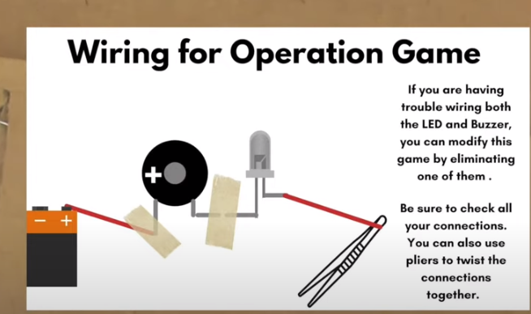

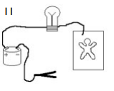

Wat zal er denk je gebeuren wanneer je met het pincet het aluminiumfolie raakt? Inderdaad, het lampje gaat branden, omdat je de stroomkring hebt gesloten. Elektriciteit gaat stromen als de stroomkring rond is.

Leg paperclips in de gaten van de deksel (op de onderliggende tafel) en probeer ze met het pincet eruit te pakken, zonder het lampje te laten branden.

# Bijlage: Gebruik de Laser Snijder voor Dokter Bibber en Patiënt Robot

## Benodigd:

* Laser Snijder (CityLab heeft de Fab Creator van Fab Core)
* Laptop met programma LightBurn
* Karton 60x30 van 2 mm dik
* Rol Aluminium Tape met kleeflaag 50 mm breed
* A4 papier en een printer
* Stanley-mes

### Stap 1.

Maak de basis van karton met de Laser Snijder met de volgende file in LightBurn:  
“DB_Basis_2mm.lbrn2”

### Stap 2.

Print op A4 de tekening van de Patiënt Robot met file:  
“Kleurplaat Dr.Bibber.pdf”

### Stap 3.

Maak met de Laser Snijder een A4 van karton met daarin de operatie-gaten op de juiste plekken.  
Gebruik hiervoor in LightBurn file:  
“DB_Operatie_Gaten.lbrn2”

### Stap 4.

Kleur de Patiënt Robot, plak deze op het A4 karton, snij de operatie-gaten uit. Beplak de achterzijde met stroken Aluminium Tape met kleeflaag. Snij van achteren kruisjes in het Aluminium in de operatie-gaten en vouw het aluminium naar de voorkant. Indien nodig: gebruik extra stukjes aluminium rondom de operatie-gaten. (Eerst mooi rond of rechthoekig knippen)

### Stap 5.

Zet de basis-delen in elkaar, schuif het A4 karton met de tekening erin.

### Stap 6.

Plak de batterij-houder en de buzzer aan de achter-bovenzijde van de basis. Verbind de min-pool van de batterij-houder met het aluminum, plak vast met een stukje aluminium. Verbind de plus-pool van de batterij-houder met de plus-pool van de buzzer. Verbind de min-kant van de buzzer met het metalen pincet, klem vast met een stukje aluminium.

### Eindresultaat:

